  - Metoda dziel I zwyciężaj

Do pełnego zrozumienia dalej opisanych kwestii, takich jak architektura opisywanego framework'u potrzebne jest krótkie przypomnienie oraz charakterystyka metody dziel I zwycieżaj. Jest to metoda rekurencyjna służąca rozwiązywaniu problemów polegająca na wyknaniu trzech kroków na każdym etapie rekursji:

- Dziel – dzielimy problem na pewną liczbe podproblemów, którą są mniejszymi wersjami problemu początkowego
- Zwyciężaj – rozwiązujemy podproblemy rekurencyjnie, jeżeli jednak podproblemy są wystarczająco małe (znamy ich rozwiązanie), rozwiązujemy je bezpośrednio zatrzymując rekurencje
- Połącz – łączymy rozwiązania podproblemów w rozwiązanie problemu początkowego

W przypadku gdy problem jest jeszcze na tyle duży że nie potrafimy go rozwiązać i wymaga dzielenia rekurencyjnego wówczas mówimy o przypadku rekurencyjnym. Kiedy problem jest na tyle mały, że może być rozwiązany bezpośrednio to mówimy o przypadku bazowym albo o dojściu “do dna” rekursji.

Idealnym przykładem algorytmu, który rozwiązuje problem metodą dziel i zwyciężaj jest algorytm sortowania szybkiego służący do posortowania zbioru liczb. Polega na dzieleniu wejściowego podzbioru do posortowania na dwa mniejsze podzbiory (przypadki rekurencyjne). Powtarza tę czynność do póki nie dojdzie do zbiorów jednoelementowych lub pustych, które z definicji są posortowane (przypadek bazowy). Można skonstruować liste kroków algorytmu z uwzględnieniem powyższej definicji metody dziel i zwyciężaj:

Algorytm sortowania szybkiego, dane wejściowe: zbiór liczb do posortowania

- Wybierz dowolny element zbioru jako klucz podziału. Następnie wszystkie elementy zbioru mniejsze od klucza umieść w jednym zbiorze a pozostałe, większe, w drugim. Sposób umieszczenia równych elementów nie wpływa na wynik podziału. Jest to etap dziel.

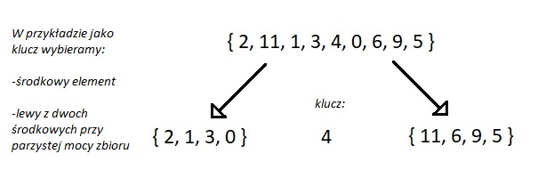

- Wywołaj krok pierwszy rekurencyjnie dla każdego z otrzymanych podzbiorów jeżeli zawiera więcej niż jeden element. W przeciwnym wypadku zbiór elemntowy jest posortowany. Jest to etap zwyciężaj.
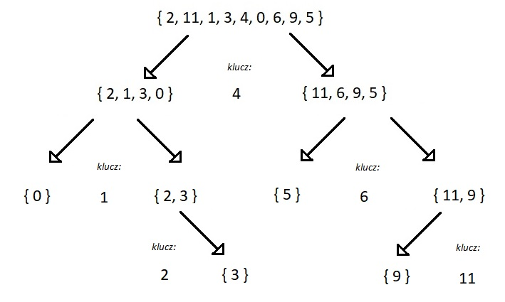
- Scal dwa posortowane podzbiory w jeden posortowany zbiór. (Ze względu na specyfike podziału w kroku pierwszym wszystkie elementu jednego posortowanego podzbioru są większe niż w drugim, więc scalanie tych dwóch podzbiorów daje zbiór posortowany). Jest to etap połącz.
